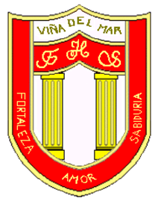

RBD: 1761-2
FRIENDLY HIGH SCHOOL
Fono: 322628669
fhs.direccion@gmail.com
COMUNICADO DESDE DIRECCIÓN

Estimada Comunidad Escolar

Junto con saludar cordialmente y esperando que se encuentren bien de salud junto a su familia, me dirijo a ustedes con motivo de informar sobre las fechas y horarios de la reunión de apoderados correspondiente al mes de abril. Estas reuniones se realizarán por la plataforma Microsoft Teams

DÍA | CURSO | HORA | PROFESOR(A)
Lunes, 26 | 4° Medio | 19:00 | Nicolás Cerda G
 | 8° Básico | 19:30 | Lorena Godoy M
 | 4° Básico | 18:30 | Rosita Donoso P
 | 3° Básico | 18:30 | Leonardo Soto M
Martes, 27 | 1° Medio | 19:30 | Juan Carlos Césped
 | 2° Básico | 18:00 | Macarena Romero
 | 6° Básico | 19:30 | Felipe González S
Miércoles, 28 | 7° Básico | 19:00 | Rebeca Vega
 | 5° Básico | 18:15 | Fernanda Berrios R
Jueves, 29 | 2° Medio | 19:00 | Gisela Cáceres C
 | NT1 | 19:00 | Ma Elena Donoso
 | NT2 | 20:00 | Marcela Fernández O
 | 3° Medio | 19:00 | Francisco Águila
Viernes, 30 | 1° Básico | 18:30 | Paula Andaur N

Agradeciendo tu participación y compromiso, me despide atentamente

Guillermo Angel Alvarez León
Director
Friendly High School

En Viña del Mar, a 23 de abril de 2021

